อ.ผกามาศ เสนาะดนตรี
เรียงเรียง

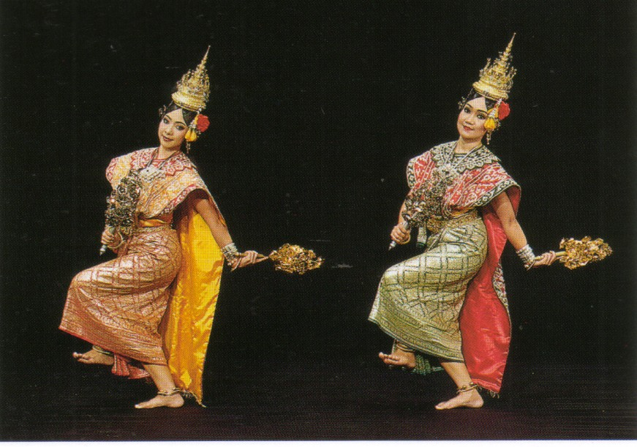

ฉุยฉายกิ่งไม้เงินทอง

ฉุยฉายกิ่งไม้เงินทอง เป็นการรำเบิกโรงละครไทยชุดหนึ่ง ซึ่งพระบาทสมเด็จพระจอมเกล้าเจ้าอยู่หัว ทรงโปรดให้ประดิษฐ์ท่ารำ และทรงมีพระราชนิพนธ์บทขับร้องขึ้น ผู้รำแต่งกายยืนเครื่องนาง 2 คน มือข้างขวากำกิ่งไม้ทอง ส่วนมือข้างซ้ายกำกิ่งไม้เงิน รำไปตามบทร้องและทำนองเพลงฉุยฉาย เป็นแบบฉุยฉายพวง คือ ร้องรวบ โดยไม่มีปี่เป่ารับ นับเป็นวิวัฒนาการอีกชั้นหนึ่ง ซึ่งมีมาแต่สมัยโบราณ



